**乘“减负”之机，增教学之效**

—————“十四个师德建设月”系列活动四

作者：曹俊   文章来源：原创   点击数： 66   发布时间：2021-09-17

　　【引言】

　　真正的教育是一场修行，是孩子的纯真、无私、灵动洗濯了成人的浮躁、功利、自大的心理历程。孩子的心里就是一片净土，我们只需在春天播种，把收获留给四季。

　　【正文】

　　9月15日至9月16日下午，语文、数学、英语学科分别召开了以“减负不减质，团队共进退”为主题的五六年级教师提质会议，深入探讨了在“双减”政策下如何做到减负增效的问题。

[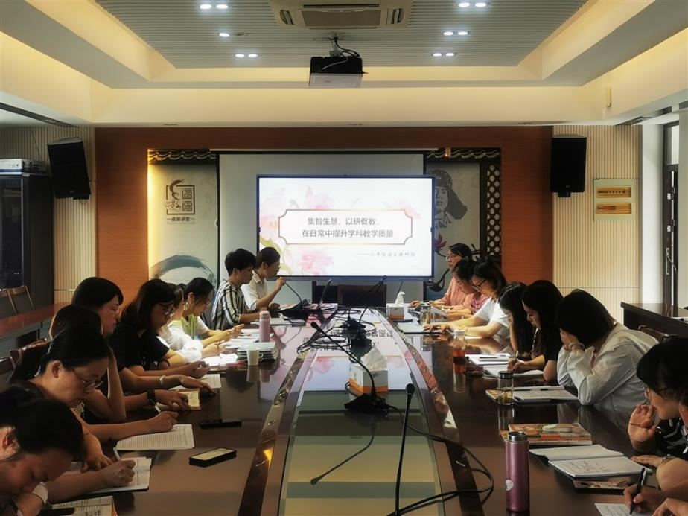](http://oss.bestcloud.cn/upload/20210917/c7f1eb1ecfbb48ba930fa4946f0a7f20.jpg)

[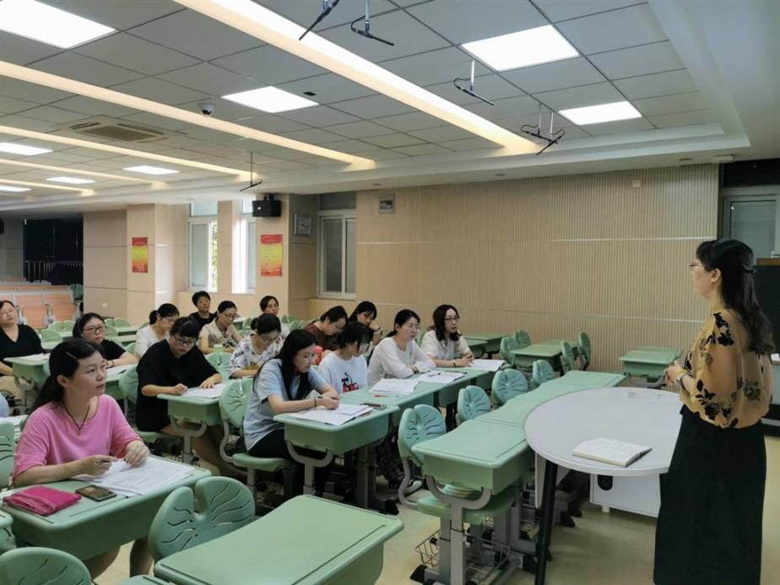](http://oss.bestcloud.cn/upload/20210917/866d0138995746918807f809258d12fb.jpg)

[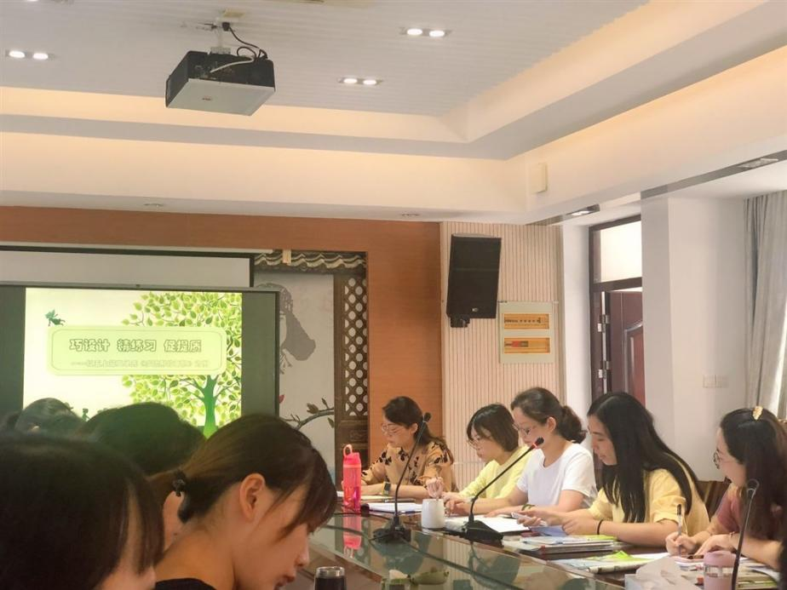](http://oss.bestcloud.cn/upload/20210917/01d983a59ed14719b870e96ef4eb341c.jpg)

　　一、凝心聚力共发展，经验探讨提质量

　　一人拾柴火不旺，众人拾柴火焰高。老教师不管是课堂教学还是班级管理都有着独到的见解和丰富的经验，所以这次会议，各学科都派出了有丰富教学经验的老教师分享了宝藏级的小妙招：有语文组封霞仙老师的“归类复习指南”，徐佩老师的“忽悠术”;有数学组吴彩芬老师的“习题设计小妙招”，秦文英老师的“读心术”;还有英语组蒋志娟老师“青蓝结对”法，洪欢骅老师“十边田”巧用时间式。她们丰富的做法让与会教师在感到惊喜的同时，也学到了提升教学效能的宝贵经验。

[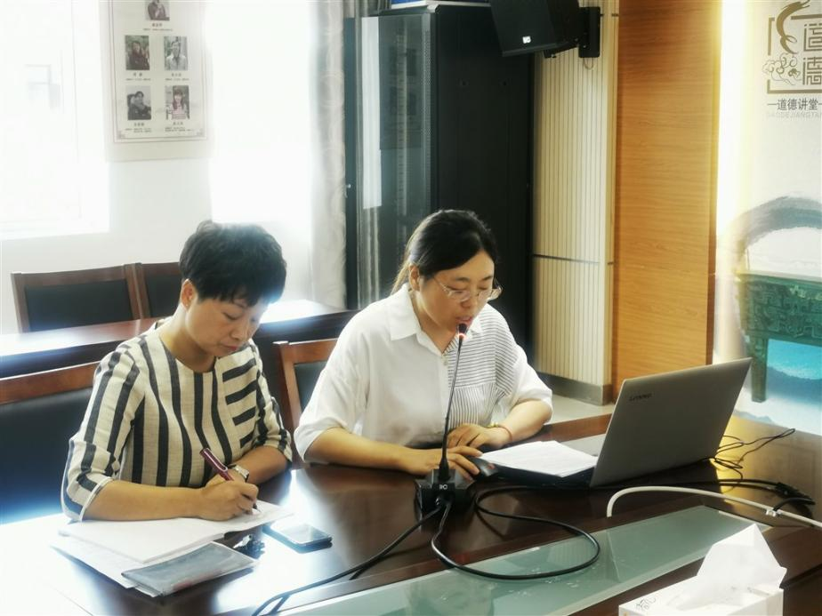](http://oss.bestcloud.cn/upload/20210917/b46744d52cbc414a85267720cf8fc673.jpg)

[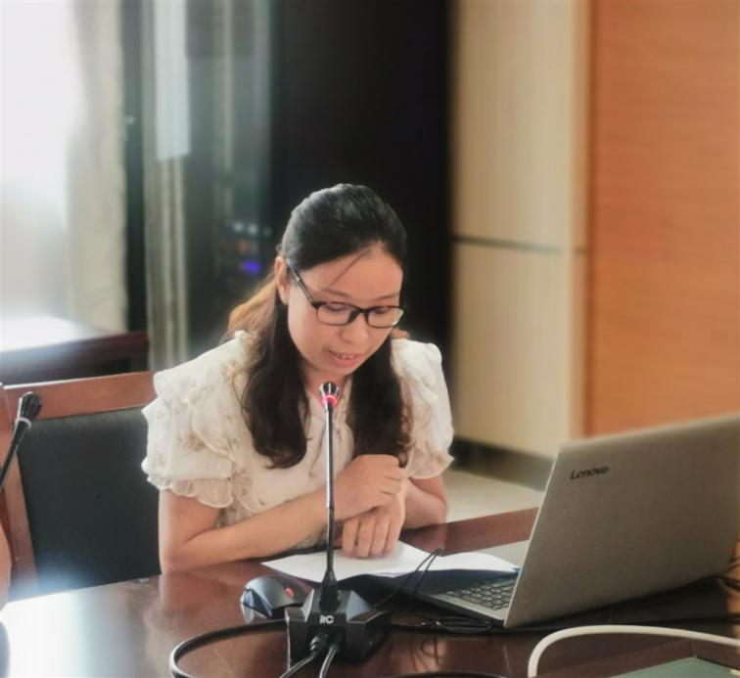](http://oss.bestcloud.cn/upload/20210917/0b044429322f489bbdfccd8e04150fe8.jpg)

[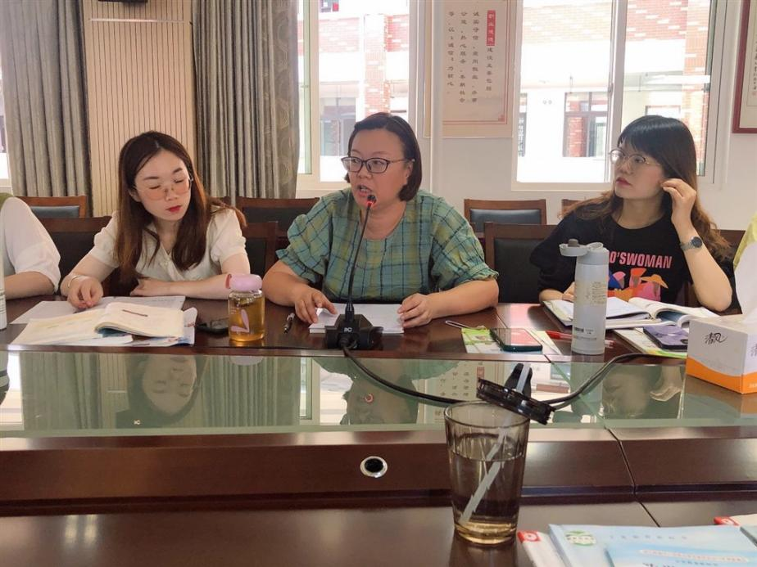](http://oss.bestcloud.cn/upload/20210917/208944c7dadd43688cc27ab02df58830.jpg)

[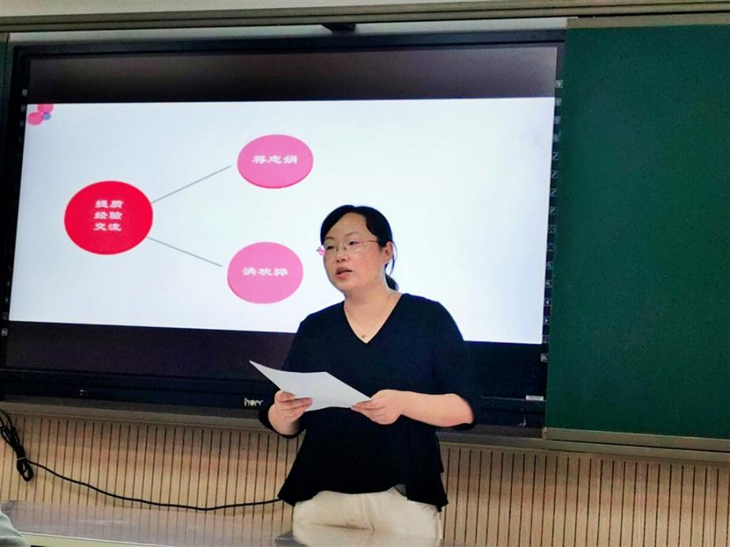](http://oss.bestcloud.cn/upload/20210917/de5f0908e11344a888e2e75d646a7086.jpg)

[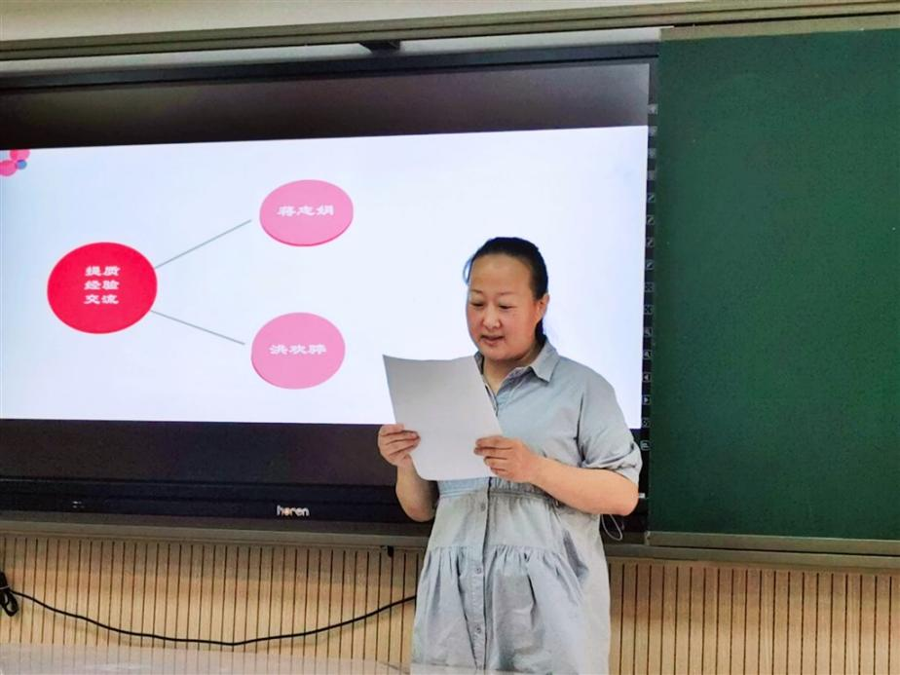](http://oss.bestcloud.cn/upload/20210917/85054150915d4b04bddaa15dd5f59148.jpg)

　　二、现状分析重反思，剖析问题有疗效

　　会议的第二个板块要求老师们指向教学的问题。大家结合学生现状各抒己见，在学科主任的带领下梳理出三大类问题：第一、如何有效利用时间;第二、如何解决教材解读中的困惑;第三、如何把握现实的学情。学科主任们针对这些问题组织交流，探索了有效途径。

　　陶榆萍老师要求每一位年轻的数学教师，首先要认真解读《教师指导用书》，要有独立的思考并且向骨干教师请教;其次要及时反思;更要利用网络资源拓宽自己的视野。对于学情的把握，要重视学生“后期要什么”，要着眼“未来孩子需要什么”。

　　郑飞老师对语文学科组的老师也提出了要求：在具体的教学过程中，努力做到以人为本，以身立范;聚焦素养，夯实基础;资源共享，关注平衡。

[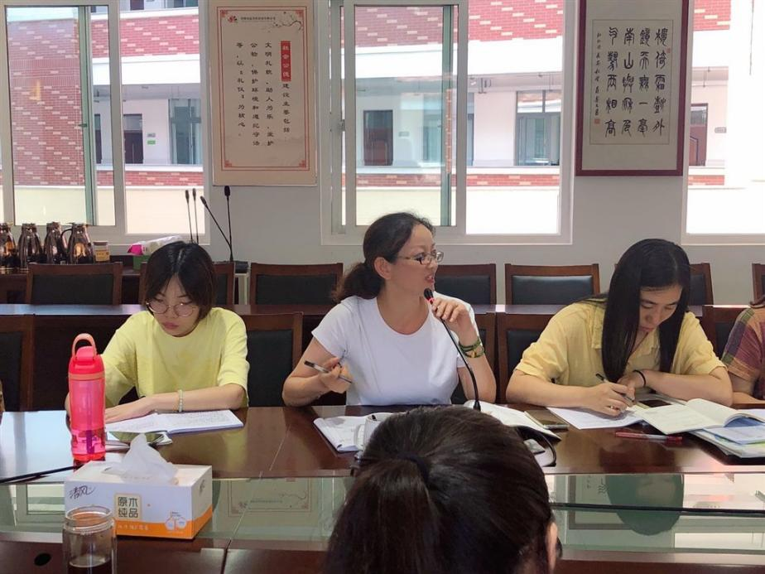](http://oss.bestcloud.cn/upload/20210917/b0ddf9c33a684c4e8d6fe23ef9213a36.jpg)

[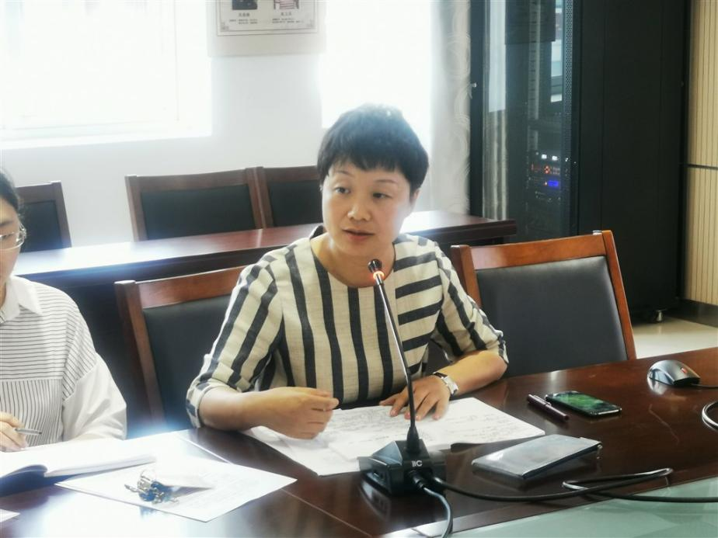](http://oss.bestcloud.cn/upload/20210917/673489a554ad4327b8090f21a879144c.jpg)

[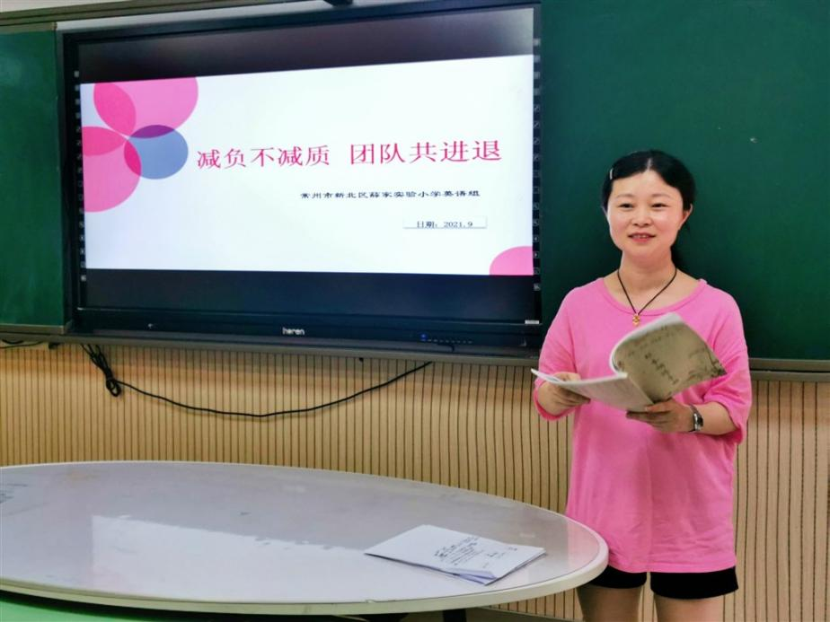](http://oss.bestcloud.cn/upload/20210917/eb89a820b78540d6b9fa49c3f062f349.jpg)

　　二、高位引领促成长，精准定位再启航

　　活动最后，万莺燕校长、吴春燕校长进行了高位引领。万校首先肯定了本次研讨活动的重大意义，更提出在双减背景下如何减负增质的具体要求：1、全体教师要与时俱进共学习，且思且行长智慧。2、新老教师要取长以补短，辐射正能量，凝聚大智慧。3、课堂常规再养成，夯实基石促成长。4、正确处理好教育与教学的关系，减负与增效的关系，育分与育人的关系。万校还强调：要让薛小学生在班级里有伙伴，在活动中有收获，在阅读中养善真，做一个幸福的普通人。

[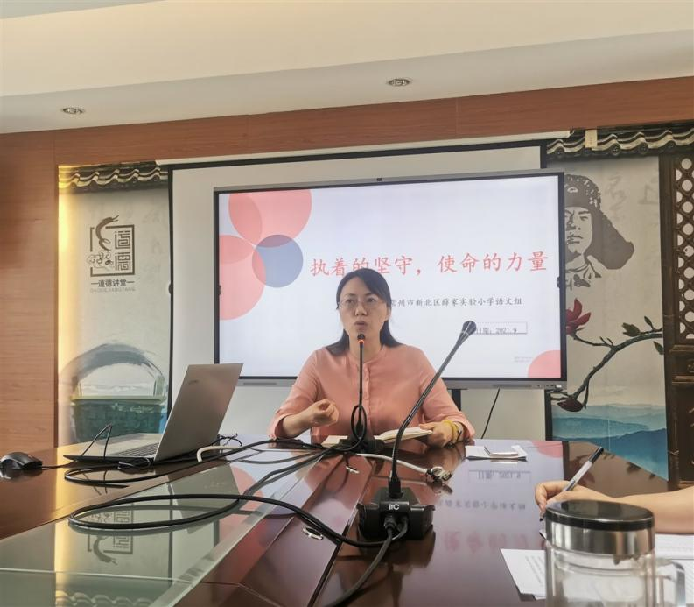](http://oss.bestcloud.cn/upload/20210917/648faf2053ac483096dd83d0a7998094.jpg)

　　吴校首先从会议质量方面给出了高度的评价，要求与会老师落实会议精神;其次，吴校从三个方面对如何在“双减”政策下提升质量作出了指导：(1)功在课前-----解读教材要将书“从薄读到厚，再由厚读到薄”，深入浅出;要关注结构化的板书设计;(2)效在课堂-----心中有目标、眼中有人(关注学情);手中有法，锤炼内功，注重课堂组织的艺术，考虑学生的差异性，课堂上让学生人人、时时有事做;(3)精在作业-----“低入”重视基础、“多思”注重理解、“高出”注重与生活的紧密联系。

[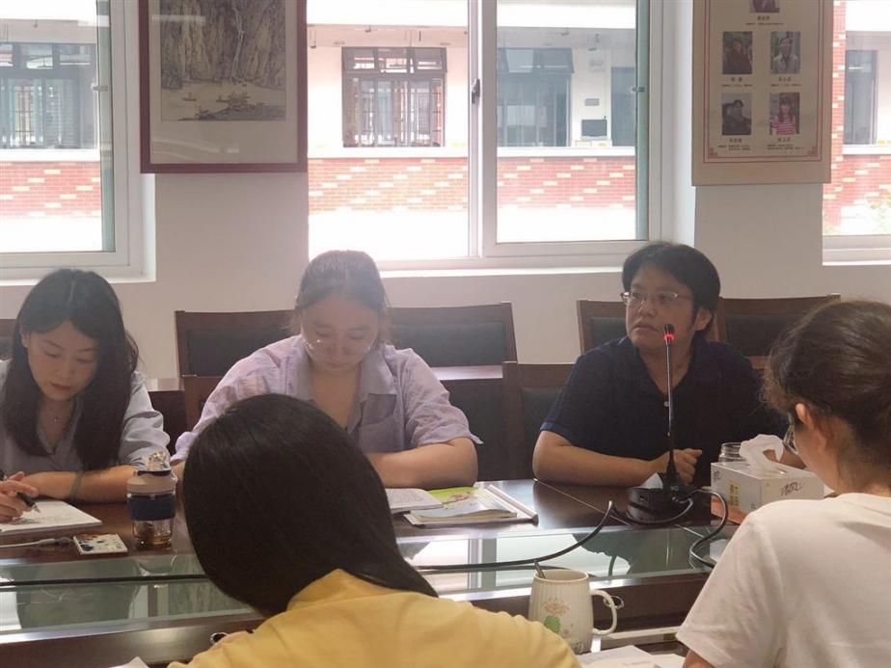](http://oss.bestcloud.cn/upload/20210917/3327f04c3949452f9aea66a392ed31e8.jpg)

　　【结语】

　　在花开花落，云卷云舒的校园里，做一名有高尚情怀的老师，体验世上最美好的情感。方法需要点拨，思路需要规范，态度需要赋予激情，精神需要给予鼓励，而甜美的果实需要耐心的等待......

　　（薛家实验小学供稿    组稿：郑飞   摄影：各学科组  审核：郑飞 ）